파일명 : productlog.html

(1) 원하는 상품 이미지를 10개 준비한다.

다음 상품 화면 처럼 만든다. 각각의 상품 이미지에 보더를 그리고

그림자 효과도 설정한다. 상품이 클릭되면 pid=p001 ~ pid=p010 까지의

쿼리 문자열을 가지고 BasketServlet을 요청(<a>태그 사용)하도록 구현한다.

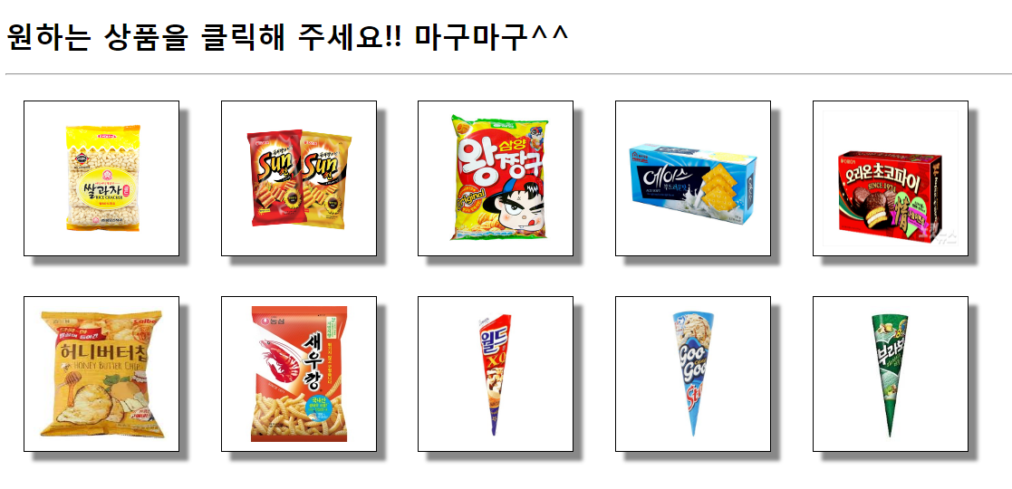

(2) 다음 사양의 서블릿을 구현한다.

구현 클래스명 : core.BasketServlet

요청방식 : <a> 태그를 통해서 요청받는 서블릿을 구현하려면 어떤 요청

방식이어야 할까요?

매핑명 : /basket

상품이 클릭될 때마다 선택된 상품의 ID 를 전달하면서 core.BasketServlet을 요청한다. 상품 ID 를 추출한 후에 다음과 같이 출력한다.

선택한 상품 : 상품 ID

:

상품 선택화면으로 가기

(3) 제출 파일 : productlog.html, BasketServlet.java